Họ và tên : Lê Công Đạt
Mssv :1150080130
Lớp : CNPM2
LAB1
Liên kết video youtube : https://youtu.be/-jb1mOBQ0VM

Trình bày quá trình làm

TALNET

Mô hình gồm kali linux làm server và hai win làm client và attacker
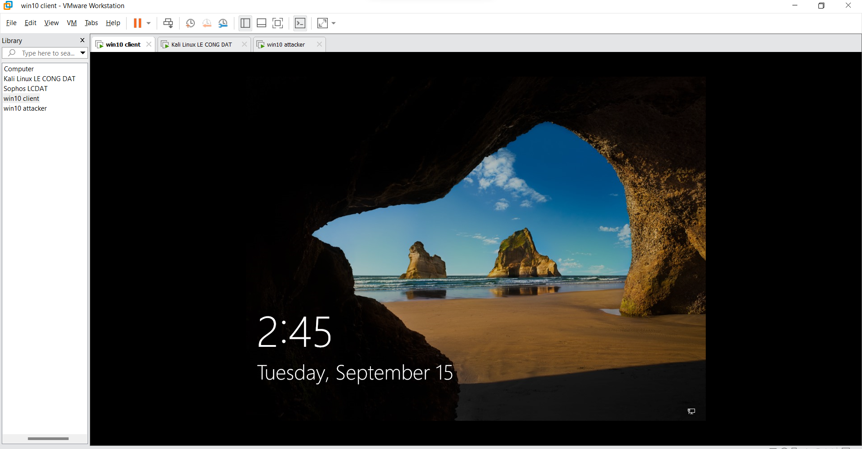

Kiểm tra bản hệ điều hành kali linux
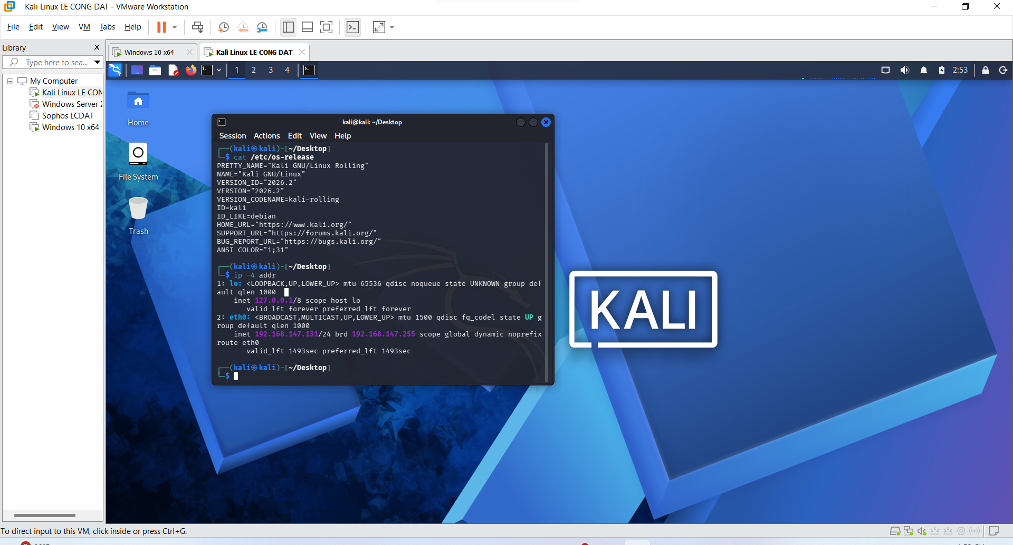

Kiểm tra ip windows 10
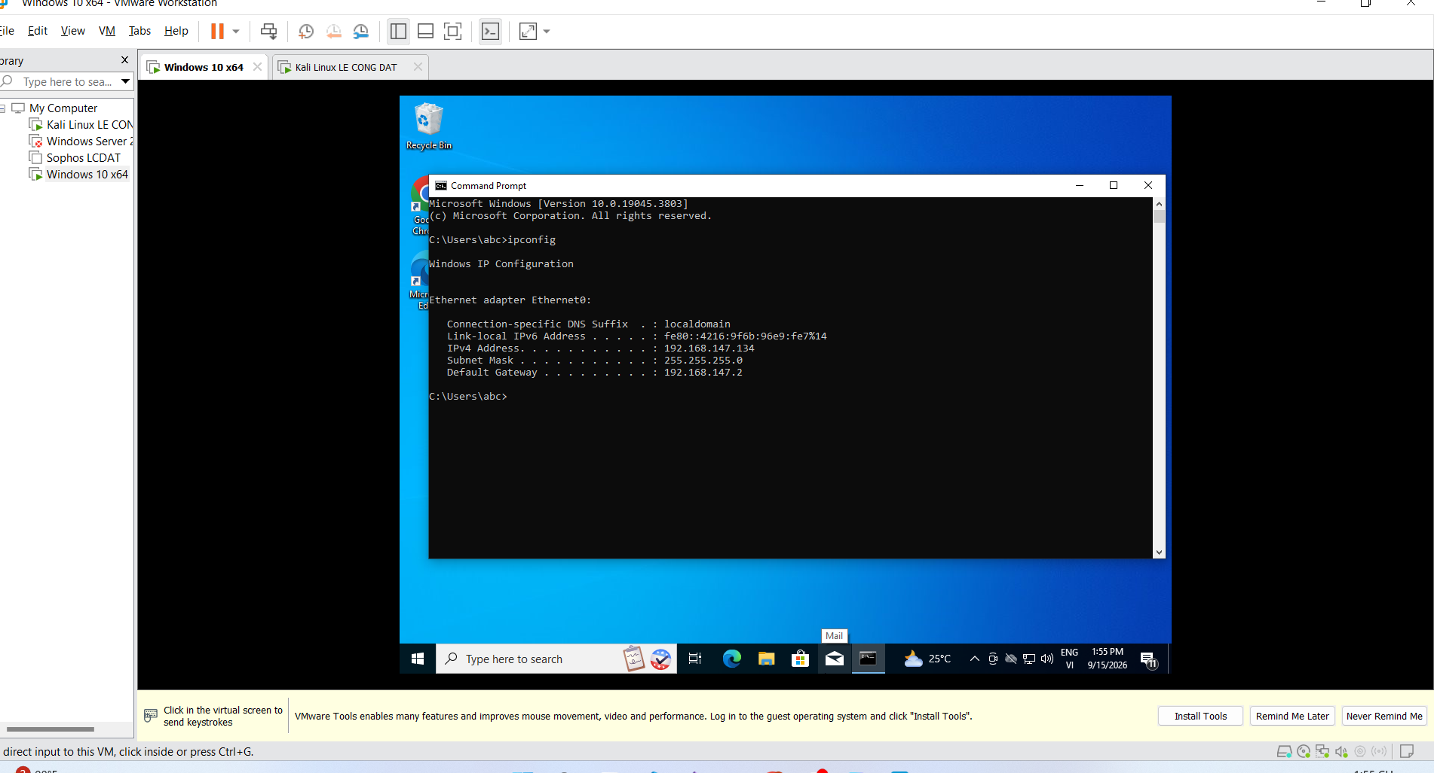

Kiểm tra kết nối giữa 2 máy
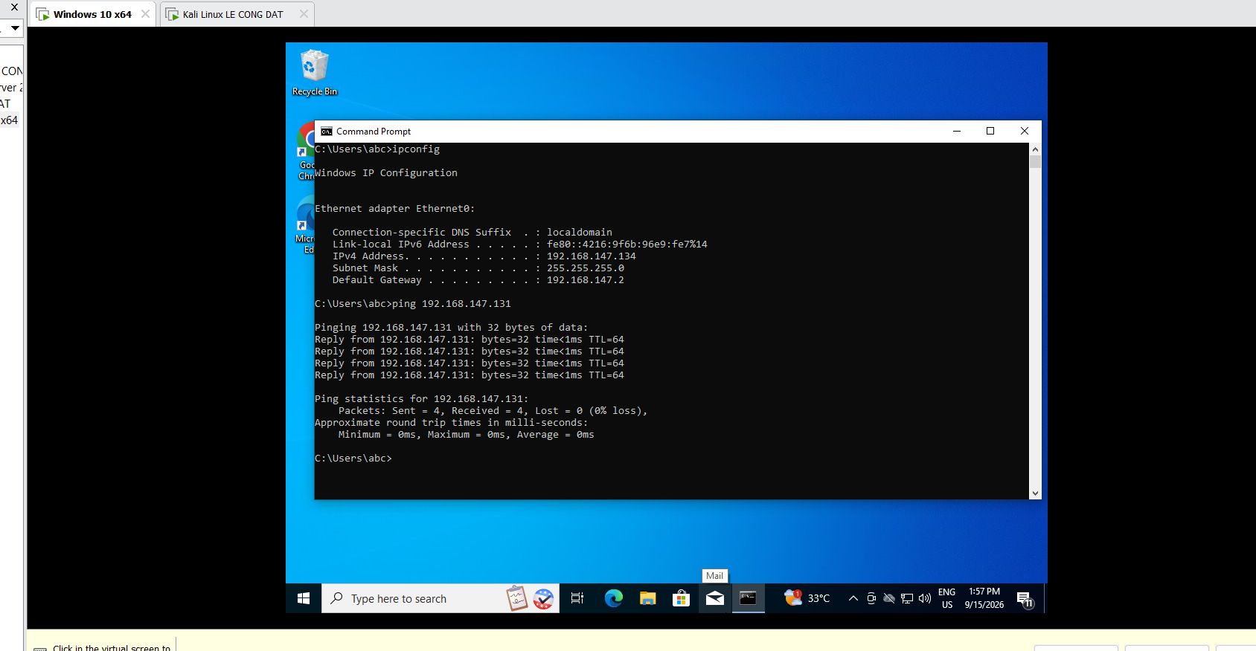

Cài đặt telnet trên kali linux
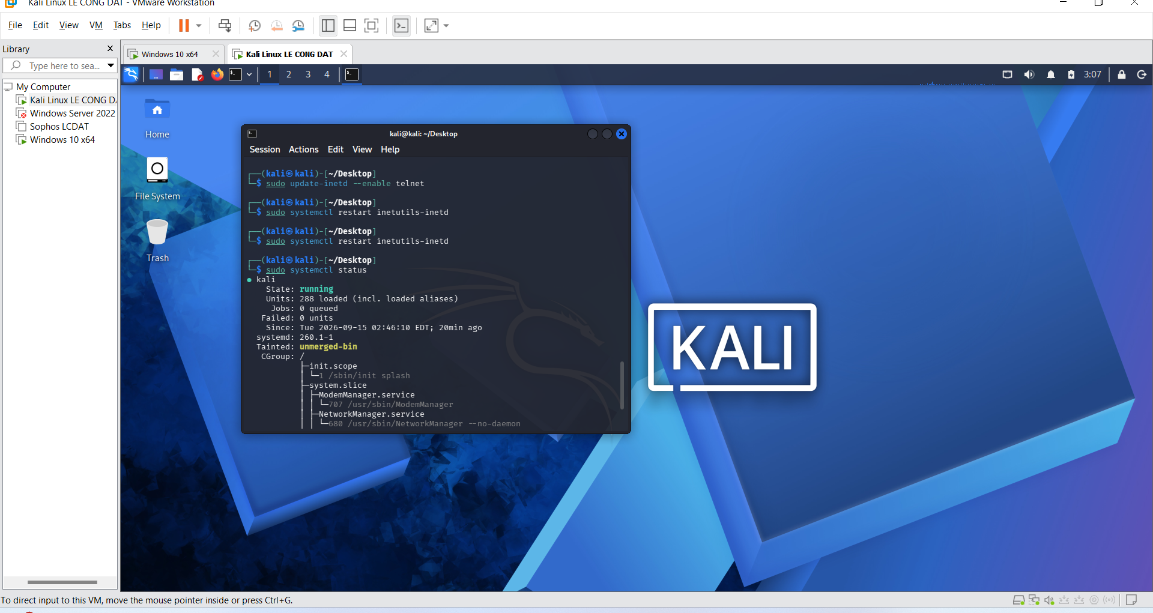
Dịch vụ inetutils-inetd đang ở trạng thái running cho thấy là telnet server đã được khỏi động trên kali linux

Tạo tài khoản dùng để đang nhập telnet
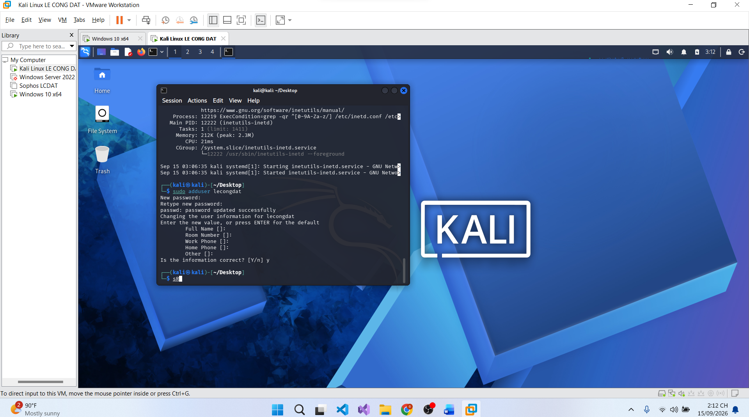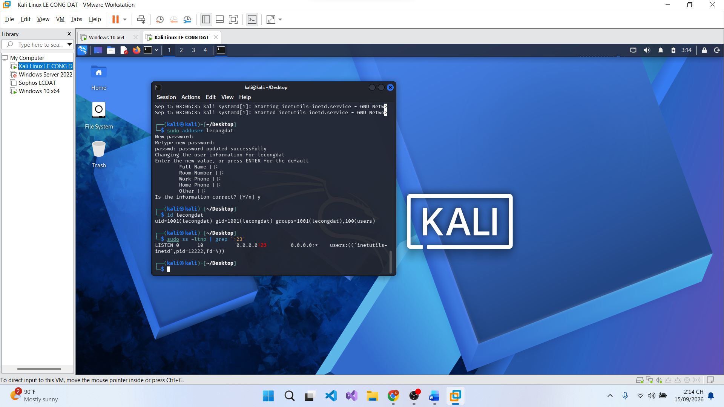

Lựa chọn card mạng để bắt gói bằng wireshark
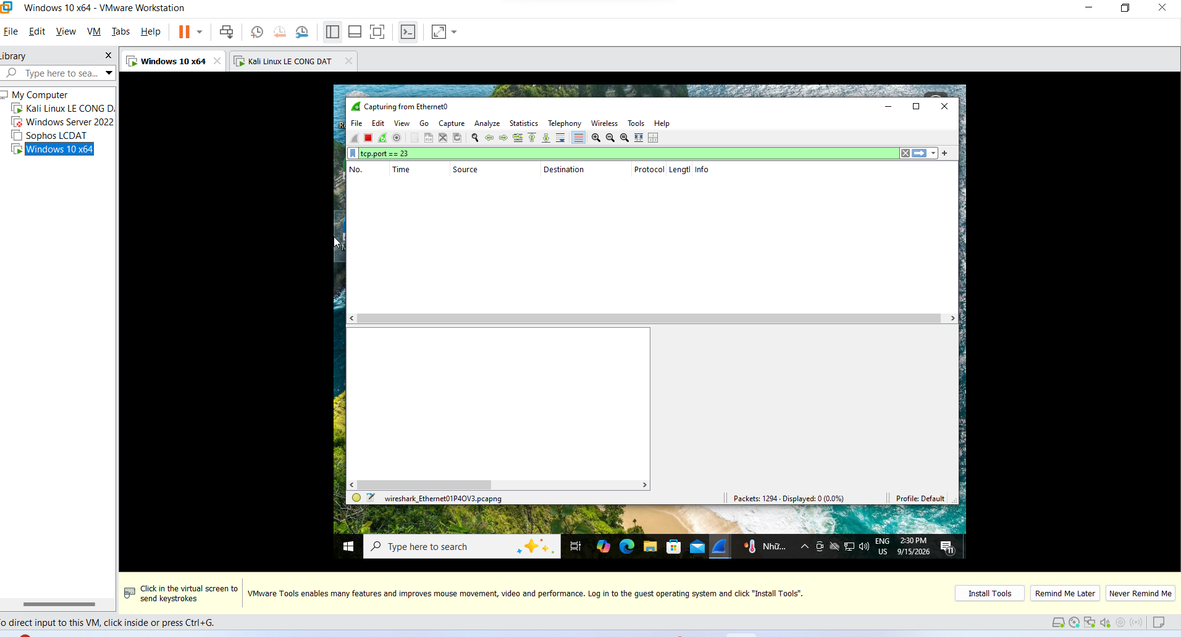

Giao diện wireshark
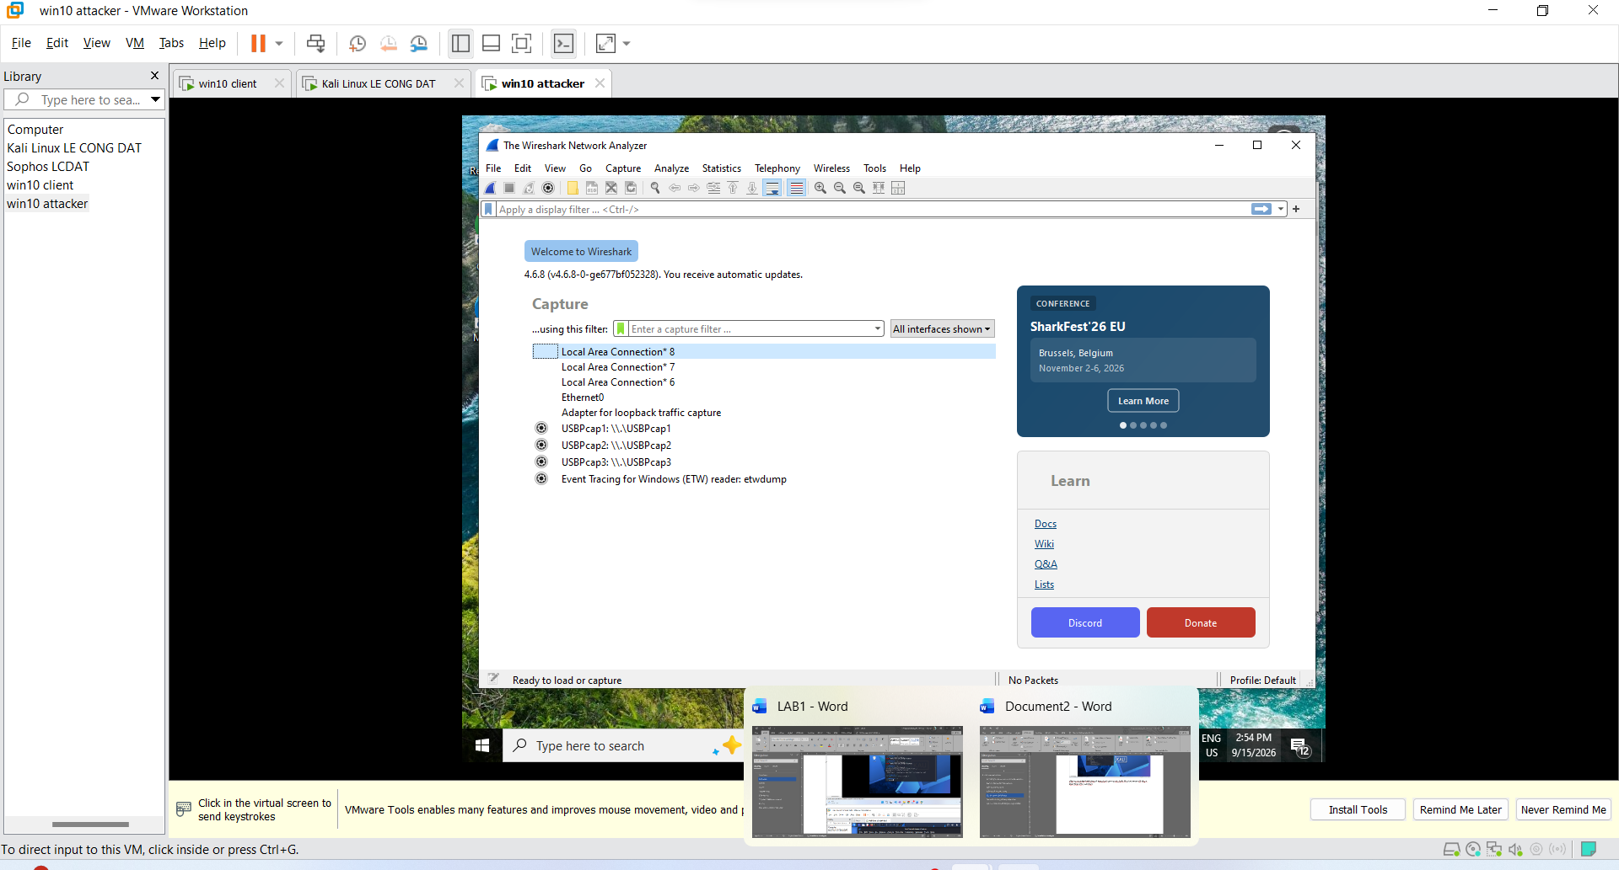

Giao diện putty
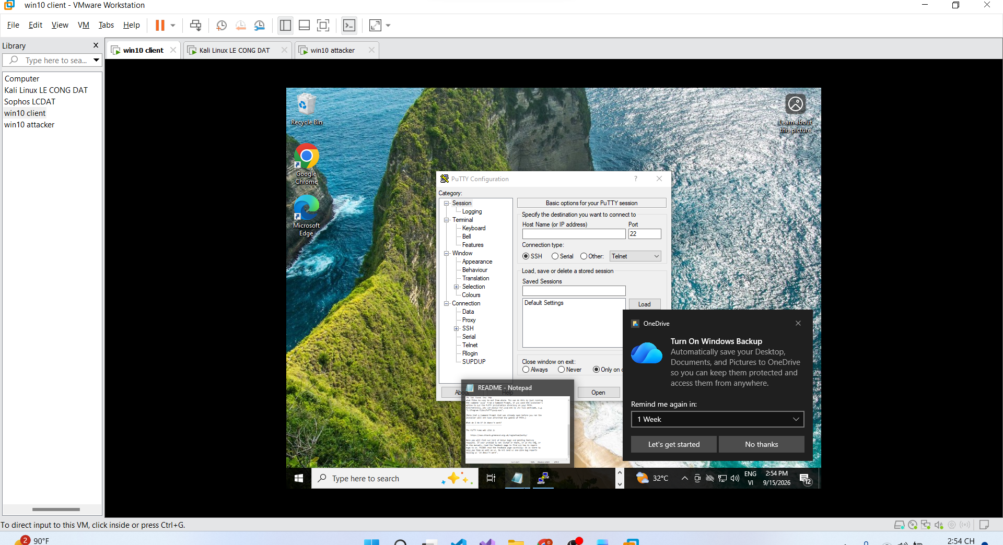

Máy att đã bắt đầu theo dõi cổng 23
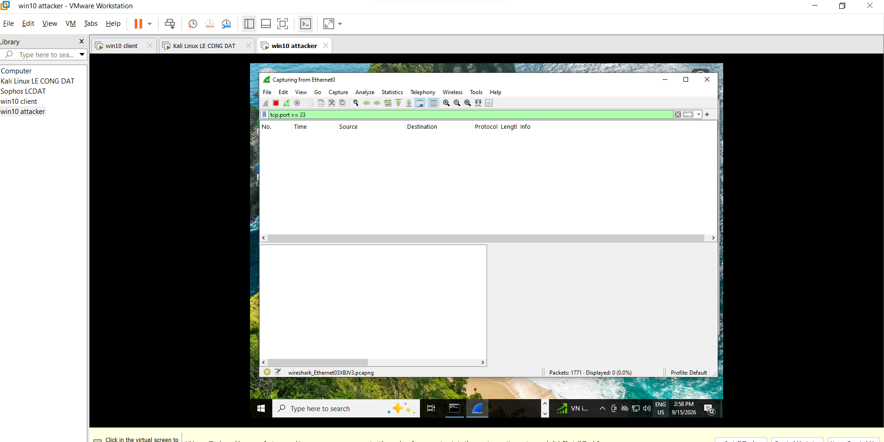

Cầu hình trước khi kết nối bên clinet
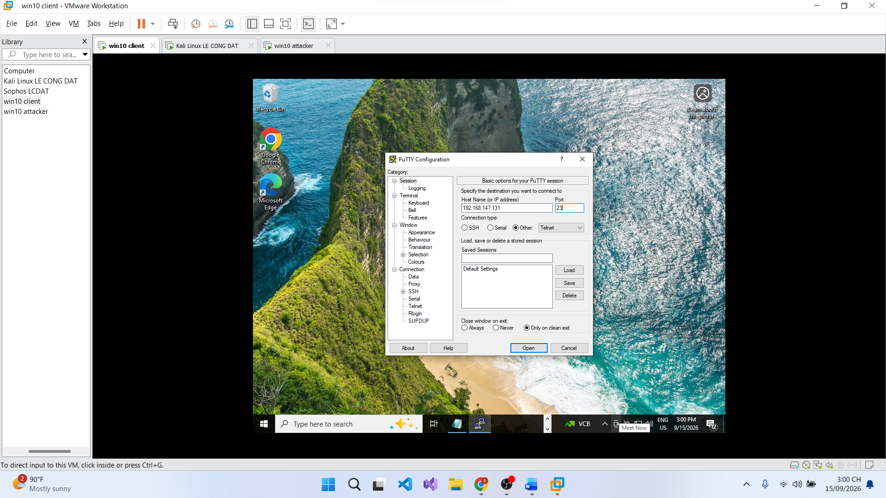

Telnet thành công vào Server 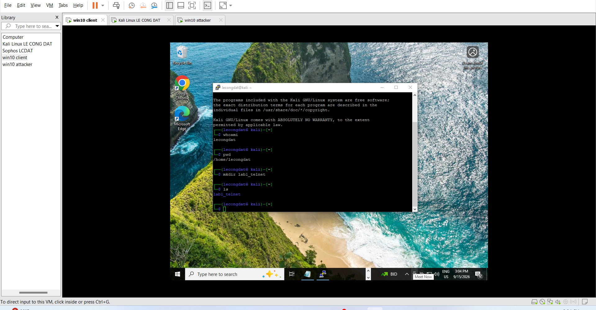
Em đã kết nối thành công đến kali linux bằng giao thức telnet bằng tài khoản lecongdat , có thể thực hiện các lệnh từ xa như kiểm tra tài khoản xem thư mục và tạo thư mục mới

Kết quả thu thập được sau khi bắt gói tin / khôi phục username và pasword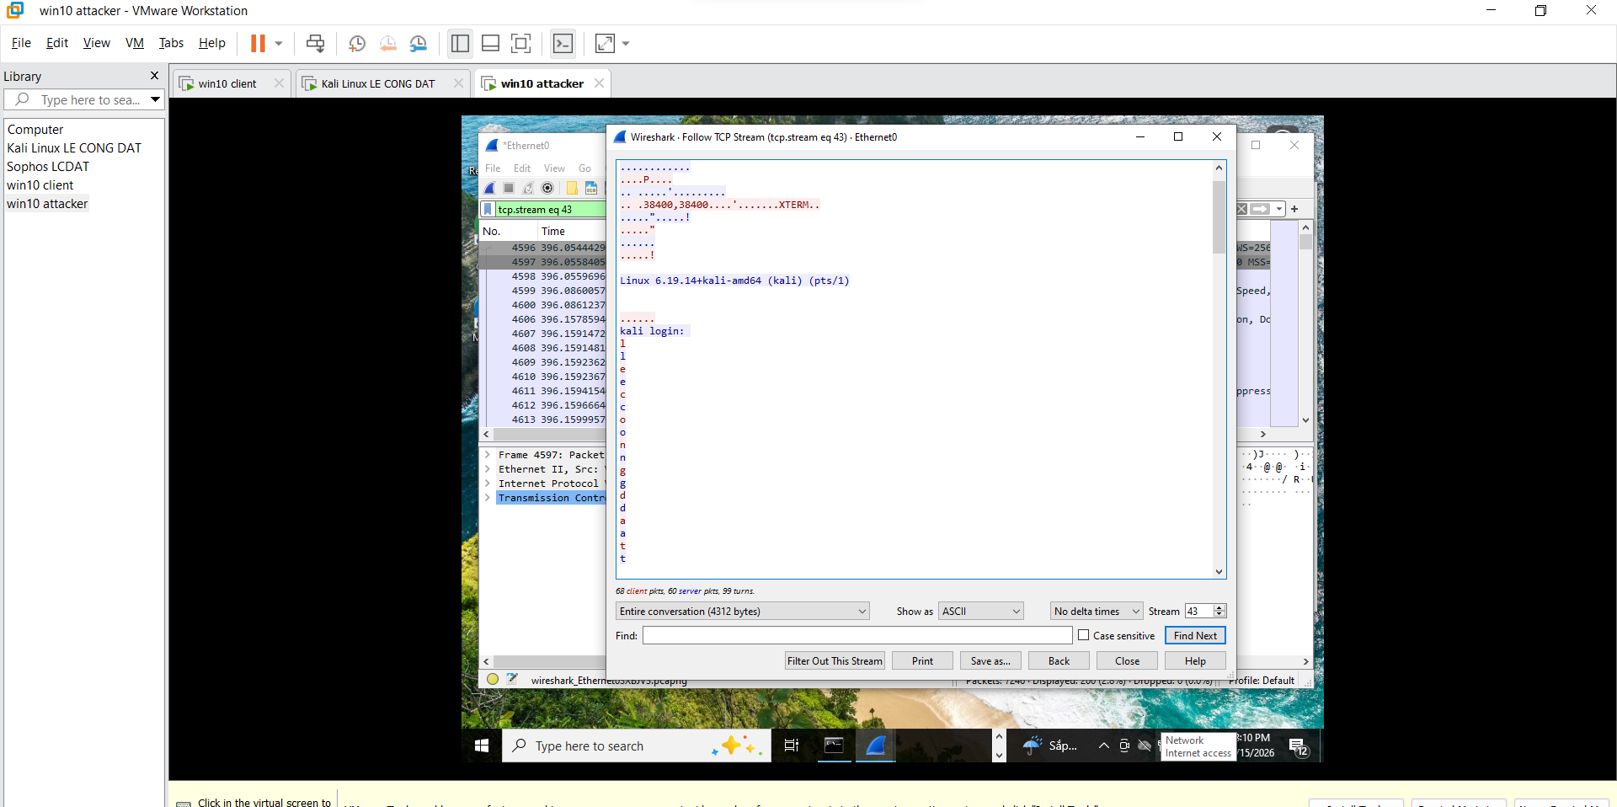
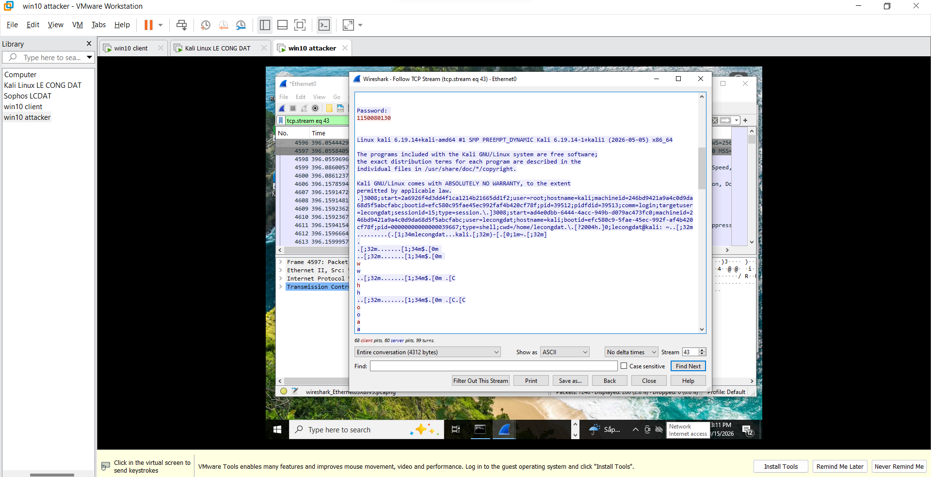

Đổi tài khoản telnet sang mật khẩu phức tạp trên kali server
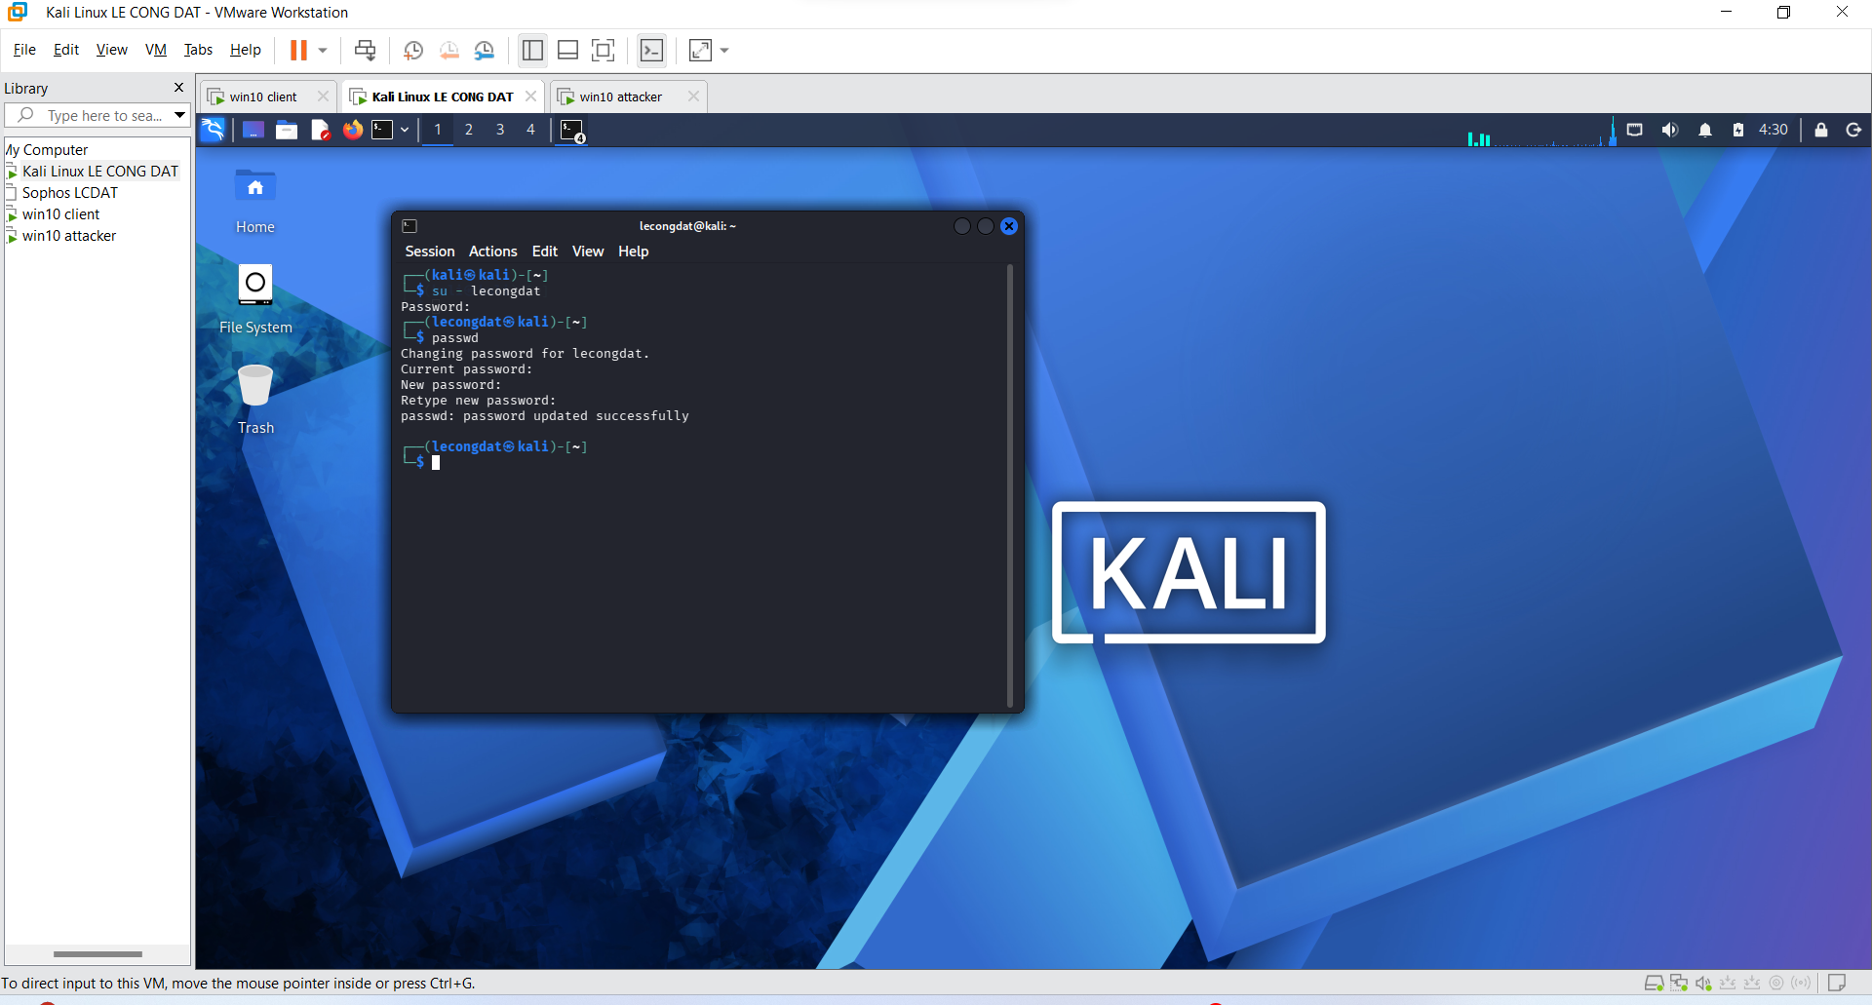

Kiểm tra đổi mật khẩu phúc tạp

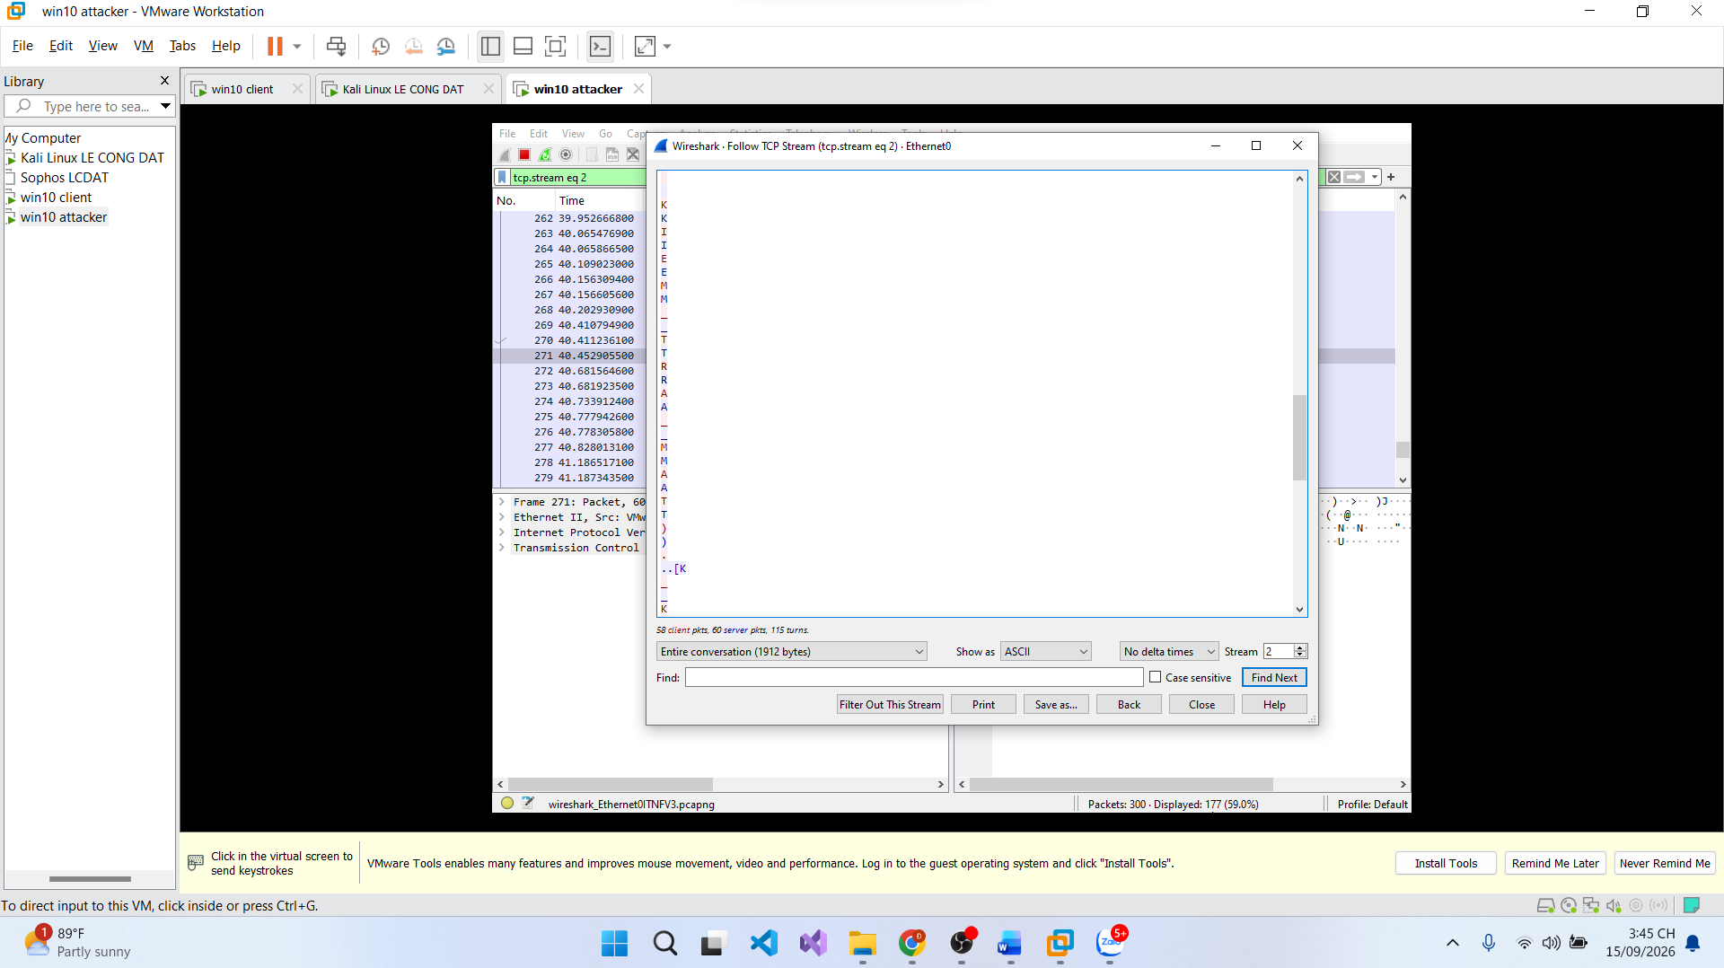

SSH

Khởi động dịch vụ ssh trên kali server
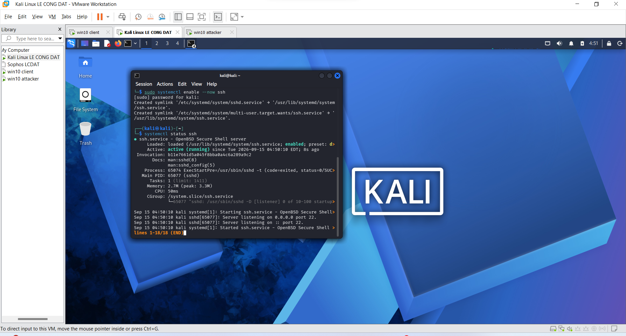

Kiểm tra kết nối SSH
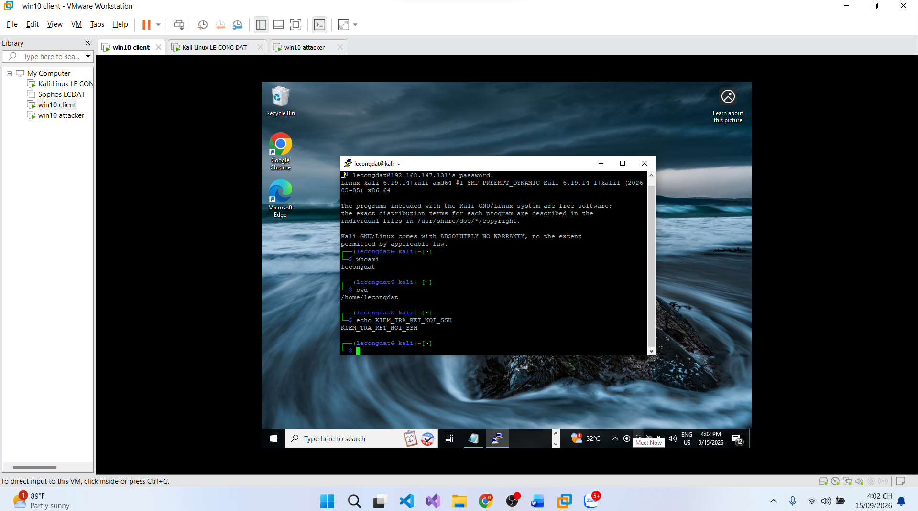

Các gói dữ liệu được mã hoá SSH
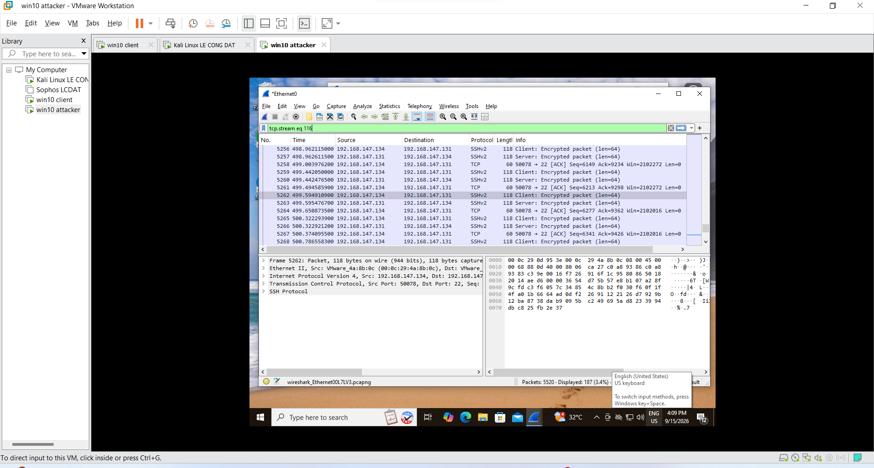

Tạo cặp khoá SSH trên clinet
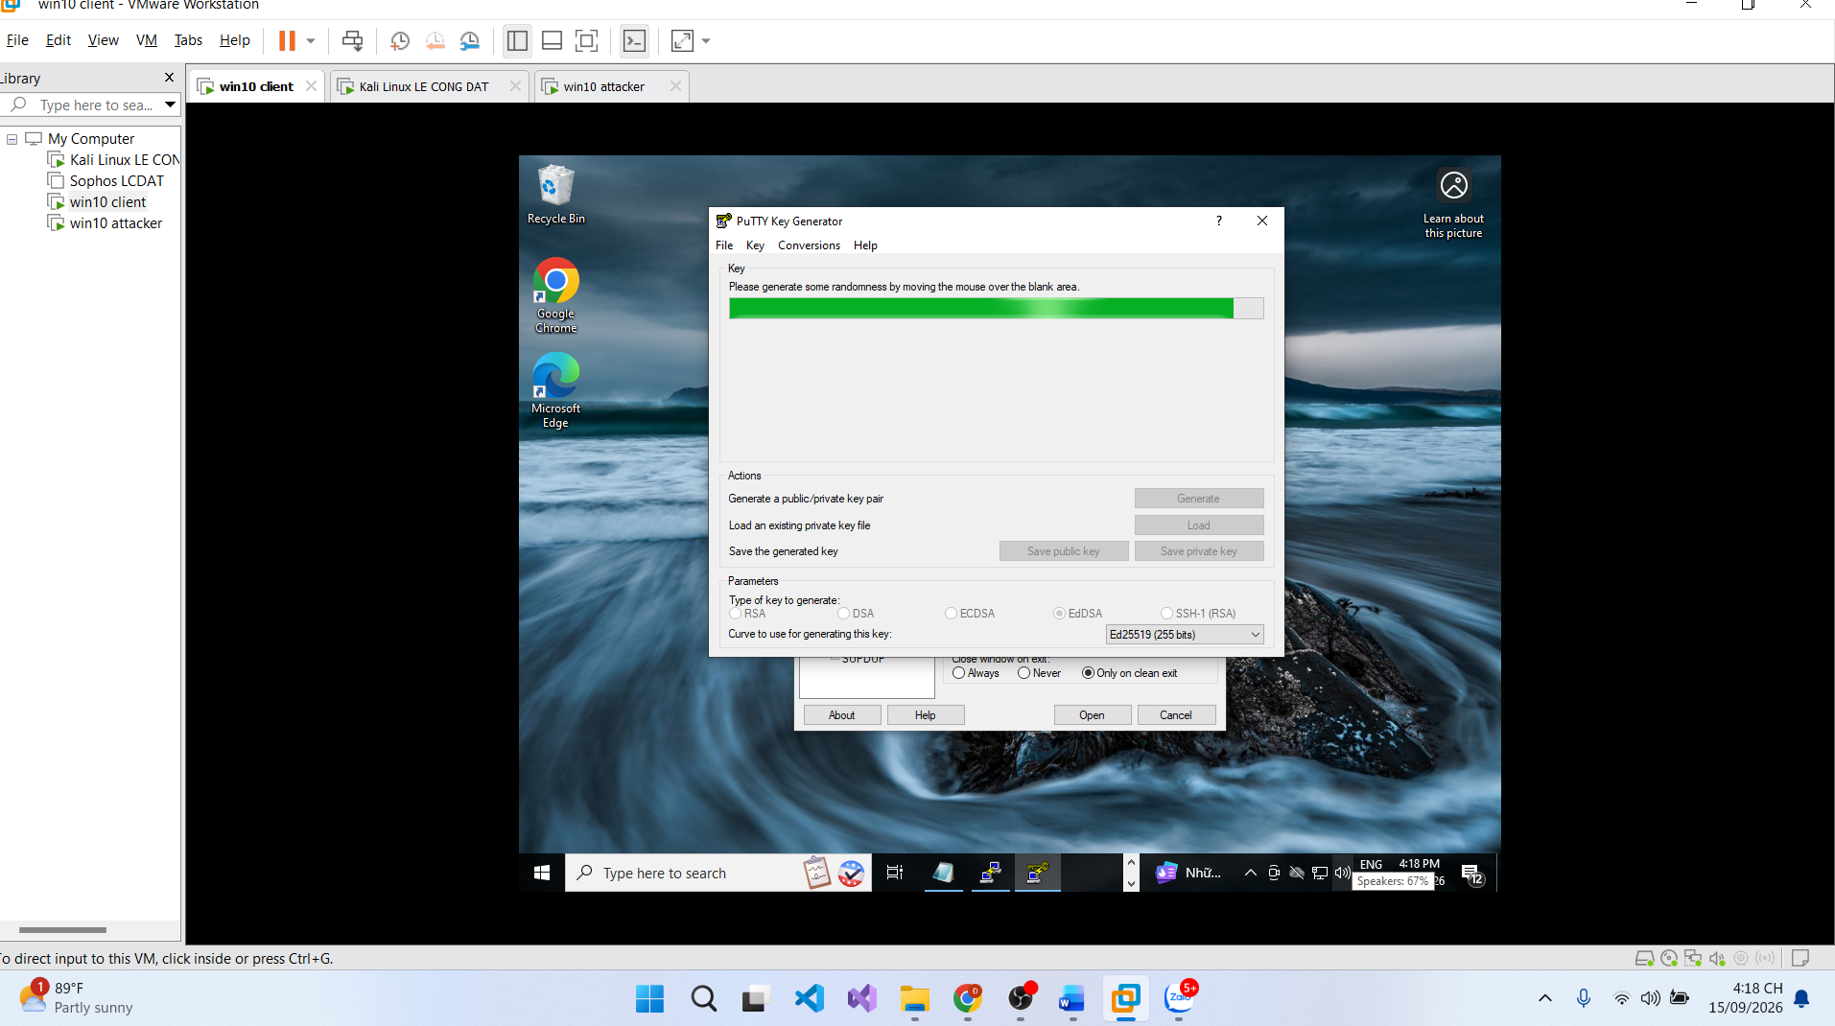

Lưu khoá
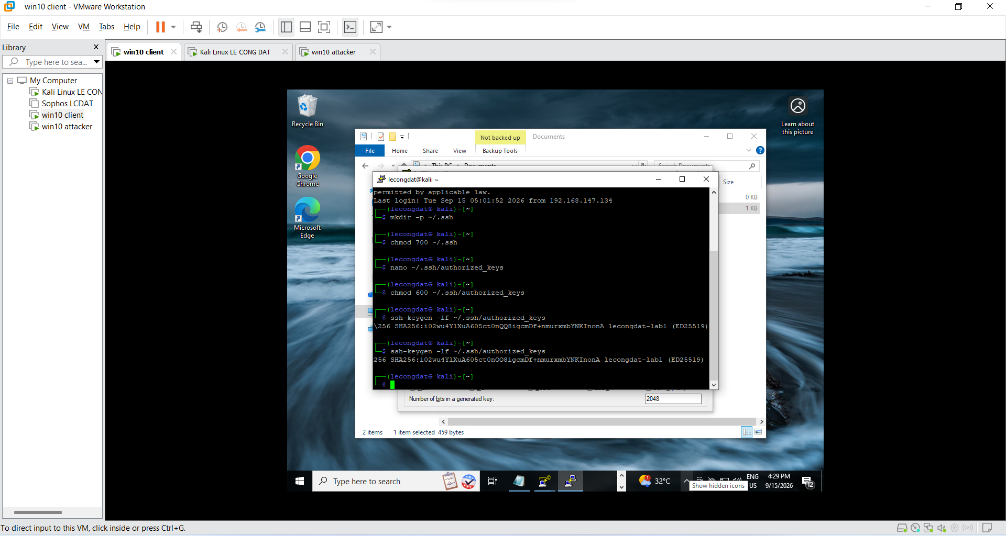

Cấu hình khoá riêng để xác thực ssh
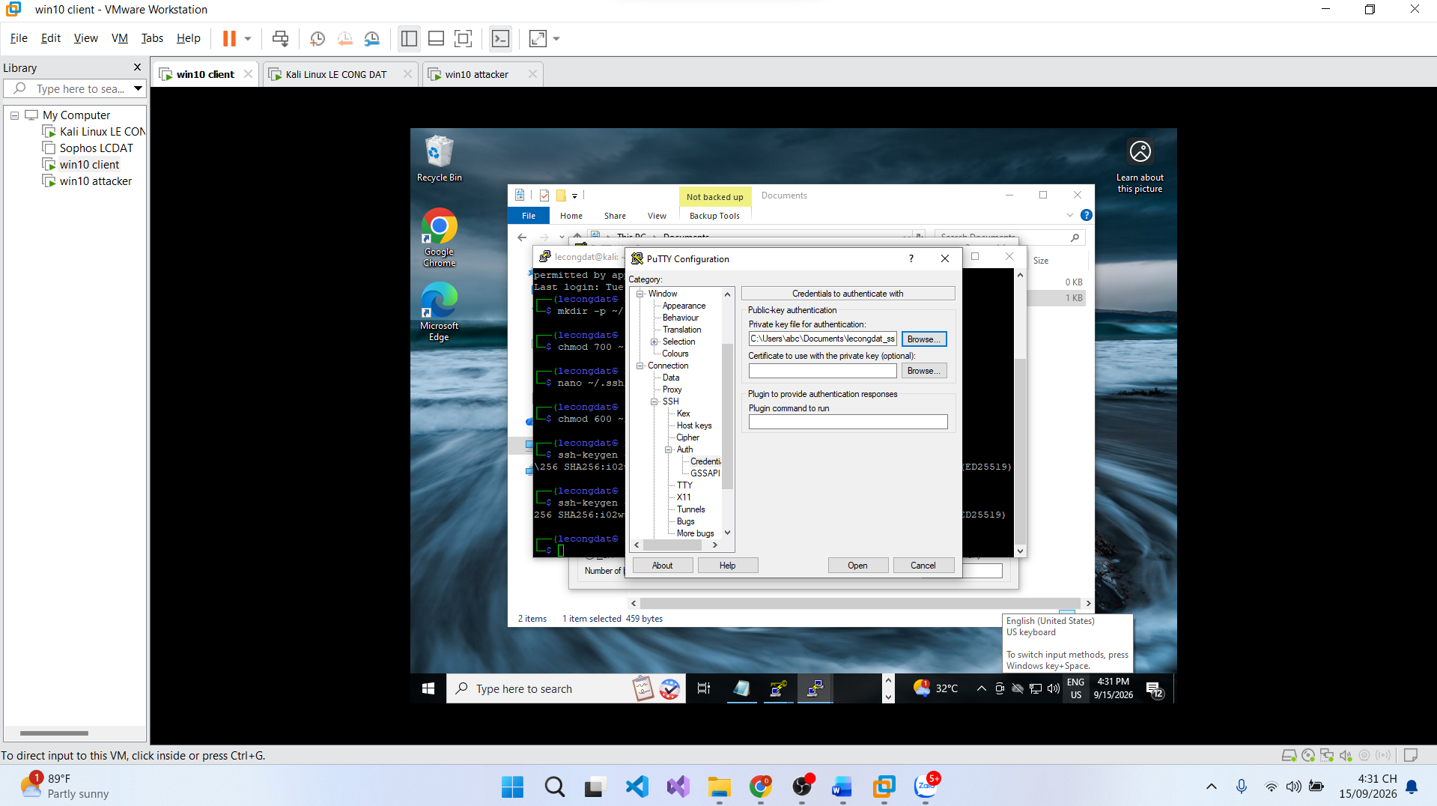

Đăng nhập thành công bằng khoá công khai
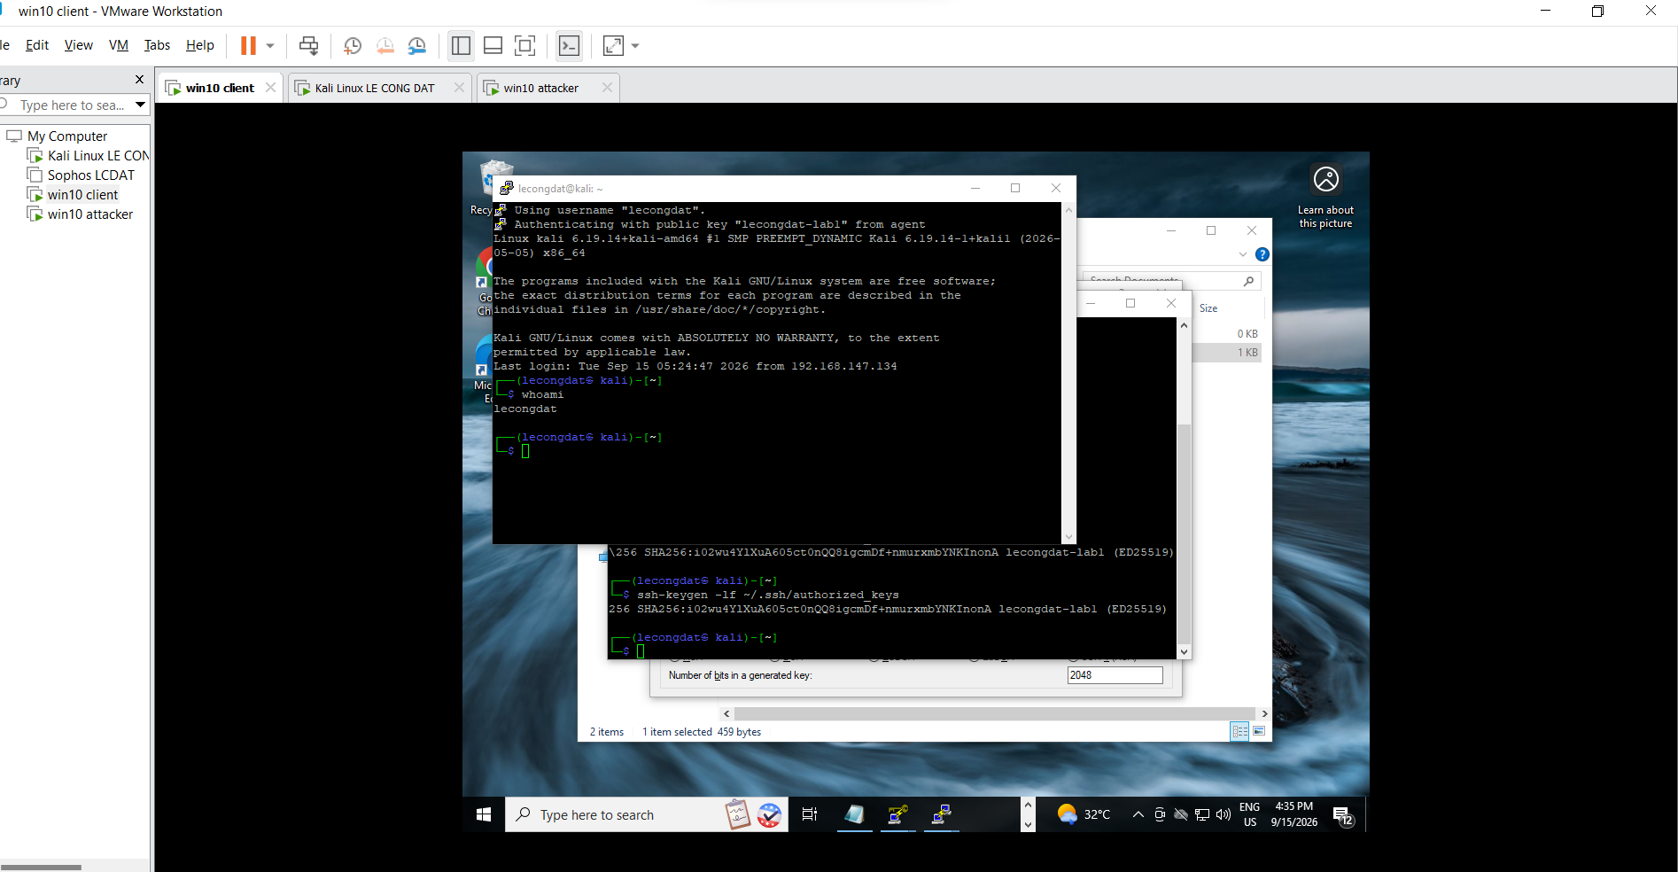

TRẢ LỜI CÂU HỎI

1. Telnet và SSH là gì và được ứng dụng trong trường hợp nào?
Telnet và SSH là các giao thức cho phép người dùng đăng nhập và thực hiện lệnh từ xa trên thiết bị khác thông qua mạng.
Telnet thường sử dụng cổng TCP 23, truyền dữ liệu dưới dạng không mã hóa. Giao thức này có thể gặp trong thiết bị cũ hoặc môi trường thực hành.
SSH thường sử dụng cổng TCP 22, bảo vệ phiên kết nối bằng mã hóa và các cơ chế xác thực, kiểm tra toàn vẹn. SSH được dùng để quản trị máy chủ, thiết bị mạng, truyền tệp qua SFTP/SCP và thiết lập đường hầm bảo mật

Câu 2. So sánh Telnet và SSH.
Thuộc tính | Telnet | SSH
Tính bí mật | Thông tin đăng nhập và lệnh có thể bị đọc khi lưu lượng bị thu thập | Mã hóa thông tin xác thực và nội dung phiên
Tính toàn vẹn | Không có cơ chế bảo vệ toàn vẹn bằng mật mã cho phiên thông thường; kiểm tra lỗi TCP không ngăn được sửa đổi có chủ đích | Sử dụng MAC hoặc cơ chế mã hóa có xác thực để phát hiện dữ liệu bị sửa đổi
Xác thực | Có thể xác thực tài khoản bằng mật khẩu nhưng không bảo vệ mật khẩu trên đường truyền | Hỗ trợ mật khẩu, khóa công khai; dùng host key để xác minh máy chủ

Câu 3. Khi sử dụng SSH, còn có cách nào để đăng nhập ngoài username và mật khẩu? Thực hiện demo minh họa.
SSH hỗ trợ xác thực bằng khóa công khai. Người dùng vẫn xác định tài khoản cần đăng nhập, nhưng sử dụng cặp khóa để chứng minh danh tính thay cho mật khẩu tài khoản.
Quá trình thực hành:
- Tạo cặp khóa Ed25519 bằng PuTTYgen trên Windows 10 Client.
- Lưu khóa riêng thành lecongdat_ssh.ppk.
- Thêm khóa công khai vào /home/lecongdat/.ssh/authorized_keys trên Kali Server.
- Đặt quyền 700 cho thư mục .ssh và 600 cho tệp authorized_keys.
- Cấu hình PuTTY sử dụng khóa và kết nối đến Kali Server.
Kết quả xuất hiện:
Authenticating with public key "lecongdat-lab1" from agent
Lệnh whoami trả về lecongdat, xác nhận đăng nhập thành công bằng khóa. Cụm from agent cho biết khóa được sử dụng thông qua chương trình quản lý khóa.
BẰNG CHỨNG HÌNH BÊN TRÊN

Câu 4. Phân tích sự khác biệt giữa Telnet và SSH về tính bí mật, tính toàn vẹn và xác thực.
Thuộc tính | Telnet | SSH
Tính bí mật | Thông tin đăng nhập và lệnh có thể bị đọc khi lưu lượng bị thu thập | Mã hóa thông tin xác thực và nội dung phiên
Tính toàn vẹn | Không có cơ chế bảo vệ toàn vẹn bằng mật mã cho phiên thông thường; kiểm tra lỗi TCP không ngăn được sửa đổi có chủ đích | Sử dụng MAC hoặc cơ chế mã hóa có xác thực để phát hiện dữ liệu bị sửa đổi
Xác thực | Có thể xác thực tài khoản bằng mật khẩu nhưng không bảo vệ mật khẩu trên đường truyền | Hỗ trợ mật khẩu, khóa công khai; dùng host key để xác minh máy chủ

Câu 5. Những thông tin nào của phiên Telnet có thể bị quan sát hoặc khôi phục? So sánh với SSH và cung cấp bằng chứng.
Trong phiên Telnet, Follow TCP Stream cho phép quan sát lời nhắc đăng nhập, các ký tự của tên tài khoản lecongdat, mật khẩu thử nghiệm và phản hồi từ Kali. Khi bắt đủ phiên, các lệnh và kết quả trả về cũng có thể được khôi phục.
Đối với SSH, bản bắt gói thể hiện phiên bản PuTTY, OpenSSH và danh sách thuật toán ở giai đoạn bắt tay. Sau khi thiết lập mã hóa, Wireshark hiển thị Client: Encrypted packet và Server: Encrypted packet; không thể đọc trực tiếp mật khẩu và nội dung lệnh từ các gói này.
BẰNG CHỨNG : CÁC HÌNH BÊN TRÊN
- thông tin đăng nhập Telnet với mật khẩu đơn giản.
- kết quả bắt lại Telnet với mật khẩu phức tạp.
- các lệnh thực hiện thành công trên Client qua SSH.
- thông tin bắt tay và các gói dữ liệu mã hóa của SSH.

Câu 6. Tại sao mật khẩu dài và phức tạp không khắc phục được điểm yếu bảo mật của Telnet?
Mật khẩu dài và phức tạp giúp tăng độ khó khi đoán hoặc dò mật khẩu. Tuy nhiên, độ phức tạp không bổ sung khả năng mã hóa cho Telnet.
Trong thí nghiệm, sau khi đổi mật khẩu rồi tạo phiên Telnet mới, người bắt được lưu lượng vẫn có thể quan sát mật khẩu trong TCP Stream. Họ không cần đoán mật khẩu vì thông tin được truyền qua kênh không mã hóa.

Câu 7. Wireshark vẫn quan sát được thông tin nào của SSH? Những metadata này tạo ra rủi ro gì?
Wireshark vẫn có thể quan sát:
- Địa chỉ IP nguồn và đích.
- Cổng nguồn và đích, trong bài là TCP 22 phía Server.
- Thời điểm, hướng truyền, số lượng và kích thước gói tin.
- Thời lượng và tần suất kết nối.
- Chuỗi phiên bản phần mềm và danh sách thuật toán được trao đổi trong giai đoạn bắt tay, nếu bắt được phần này.

Câu 8. Host key có vai trò gì? Điều gì xảy ra nếu chấp nhận mà không kiểm tra?
Host key là khóa dùng để xác minh danh tính máy chủ SSH. Fingerprint là giá trị rút gọn giúp người dùng đối chiếu khóa máy chủ.
Trong bài thực hành, fingerprint được kiểm tra trực tiếp trên Kali bằng lệnh:
ssh-keygen -lf /etc/ssh/ssh_host_ed25519_key.pub
Người dùng đối chiếu kết quả với cảnh báo PuTTY trước khi chấp nhận kết nối.
Nếu chấp nhận một host key giả mà không kiểm tra, người dùng có thể kết nối tới máy chủ mạo danh. Kẻ tấn công khi đó có thể thu thập thông tin người dùng gửi đến hoặc thực hiện tấn công trung gian. Kênh mã hóa không bảo đảm an toàn nếu đầu bên kia được xác minh sai.
BẰNG CHỨNG
HÌNH :
- Tạo cặp khoá ssh trên clinet
- Lưu khoá
- Cấu hình khoá riêng để xác thực ssh

Câu 9. Tại sao máy Attacker cùng mạng chưa chắc bắt được toàn bộ lưu lượng unicast? Cần điều kiện hoặc kỹ thuật nào để quan sát?
Switch thường chuyển khung unicast tới cổng tương ứng với địa chỉ MAC đích, thay vì phát đến mọi máy trong mạng. Vì vậy, máy Attacker cùng mạng với Client và Server chưa chắc nhận được lưu lượng trao đổi giữa hai máy.
Chế độ promiscuous của card mạng cũng không tự buộc switch chuyển lưu lượng của máy khác đến cổng đang bắt gói.
Để quan sát lưu lượng cần có điểm bắt phù hợp, chẳng hạn:
- Port mirroring/SPAN để sao chép lưu lượng sang cổng giám sát.
- Network TAP để cung cấp bản sao lưu lượng.
- Cấu hình giám sát phù hợp trên hệ thống mạng ảo.
- Bắt trực tiếp trên Client hoặc Server như tài liệu cho phép.
Bản bắt gói của bài làm có lưu lượng giữa 192.168.147.134 và 192.168.147.131. Kết quả này xác nhận phiên đã được thu thập tại điểm bắt đang sử dụng, nhưng không có nghĩa mọi máy cùng mạng đều tự động bắt được phiên đó.

Câu 10. Trình bày nguyên lý xác thực bằng khóa công khai và ưu điểm so với mật khẩu.
Xác thực bằng khóa công khai sử dụng một cặp khóa:
- Khóa công khai: được đăng ký trên máy chủ trong tệp authorized_keys.
- Khóa riêng: được giữ ở phía Client và có thể được bảo vệ bằng passphrase.
Khi đăng nhập, Client sử dụng khóa riêng để ký dữ liệu xác thực gắn với phiên SSH. Server kiểm tra chữ ký bằng khóa công khai đã đăng ký. Khóa riêng không cần gửi qua mạng.
Ưu điểm:
- Hạn chế tấn công đoán mật khẩu tài khoản qua phương thức xác thực bằng khóa.
- Có thể cấp khóa riêng cho từng người hoặc thiết bị để dễ thu hồi.
- Hỗ trợ tự động hóa mà không phải đưa mật khẩu tài khoản vào chương trình.
- Có thể thêm passphrase để bảo vệ khóa riêng khi lưu trên máy.

Câu 11. Đề xuất ít nhất ba biện pháp tăng cường bảo mật SSH và giải thích mục đích.
Biện pháp | Mục đích
Dùng khóa công khai và tắt đăng nhập bằng mật khẩu sau khi kiểm tra khóa hoạt động | Giảm nguy cơ dò mật khẩu từ xa
Không cho phép đăng nhập trực tiếp bằng tài khoản root | Dùng tài khoản cá nhân và chỉ nâng quyền khi cần, giúp kiểm soát quyền và truy vết
Giới hạn nguồn truy cập bằng tường lửa, VPN hoặc máy trung chuyển quản trị | Thu hẹp số thiết bị có thể kết nối tới SSH
Cập nhật OpenSSH và hệ điều hành | Khắc phục các lỗ hổng đã được công bố
Theo dõi nhật ký và giới hạn các lần đăng nhập thất bại | Phát hiện, hạn chế hành vi dò tài khoản và mật khẩu
Kiểm tra host key, bảo vệ khóa riêng bằng passphrase | Giảm nguy cơ kết nối nhầm máy chủ và sử dụng trái phép khóa bị lấy cắp

